BAŁWAN

Na podwórku bałwan stał,
który dużą głowę miał.
Oczka – czarne, dwa węgielki,
nos z marchewki nie za wielki…
I tak sobie stał.
Kiedy ktoś się zimna bał,
to się bałwan z niego śmiał.
Bo gdy wkoło zimno było
jemu właśnie było miło,
gdy na mrozie stał.
Chociaż dużą głowę miał,
to się bałwan trochę bał,
że gdy przyjdą dni gorące,
to mu głowę stopi słońce,
gdy tak będzie stał.
A że o swą głowę dbał,
pewnie nocy bałwan wstał
i ułożył się na śniegu
i poturlał się na biegun.
Dobry pomysł miał?
Biegun jest na końcu świata.
Tam w ogóle nie ma lata.
Śniegu pełno przez cały rok,
dla bałwana rok wspaniały
Będzie sobie tutaj stał
ile tylko będzie chciał.
Tylko czy mu się nie znudzi,
że dokoła nie ma ludzi,
że nawet gdy słonko świeci
tam w ogóle nie ma dzieci…

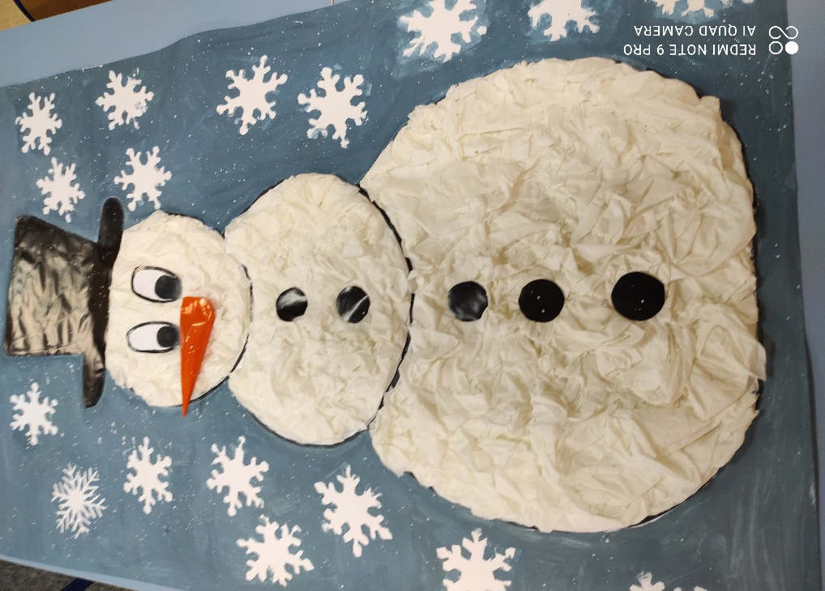
Taki piękny bałwanek jest w naszej świetlicy.
Poniżej koledzy naszego dużego bałwanka.
